QUESTÃO
Cláudio foi a uma loja de roupas e comprou 1 camisa, 1 blusa e 1 calça. Observe abaixo o preço dessas roupas compradas por ele.

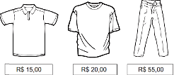
Qual foi o valor total dessa compra de Cláudio?

(A) R$ 35,00
(B) R$ 70,00
(C) R$ 75,00
(D) R$ 90,00

GABARITO: D

